BÁO CÁO KỸ THUẬT: TÍCH HỢP SPRING BOOT SERVICE VỚI POSTGRESQL, REDIS, KAFKA VÀ ELASTICSEARCH
Dự án: Hệ thống Quản lý Khách mời (Guest Management System)
Môi trường triển khai: Java 17, Spring Boot 3.x, Docker Compose
- Tổng quan kiến trúc hệ thống
Mục tiêu của hệ thống là xử lý nghiệp vụ đăng ký và quản lý khách mời, đảm bảo tính nhất quán dữ liệu, tốc độc truy xuất cao và có khả năng mởi rộng. Hệ thống được thiết kế theo mô hình kiến trúc hướng sự kiện và phân tán dữ liệu:
Luồng dữ liệu khi có 1 khách mời mới đăng ký:
- Lưu trữ vĩnh viễn(PostgreSQL): Ghi thông rin gốc vào cơ sở dữ liệu.
- Đồng bộ tìm kiếm(Elasticsearch): Đẩy dữ liệu sang Search Engine để phục vụ tra cứu toàn văn bản.
- Tăng tốc truy xuất(Redis): Lưu cache tạm thời thông tin định danh vào bộ nhớ đệm để các truy vấn sau không cần chọc vào database.
- Phát sự kiện(Kafka): Gửi một thông điệp vào hang đợi để thông báo cho các dịch vụ khác(dịch vụ email tự động) biết quá trình đăng ký hoàn tất
- Triển khai Hạ tầng (Docker Containers)
Hạ tầng nền tảng được đóng gói hoàn toàn bằng Docker Compose với 5 dịch vụ cốt lõi, đảm bảo môi trường độc lập và nhất quán.
Dịch vụ | Image Docker | Port Mapping | Vai trò trong hệ thống Java
PostgreSQL | postgres:15 | 5432:5432 | Nguồn dữ liệu sự thật (Source of Truth) cho thực thể Guest
Redis | redis:latest | 6379:6379 | Quản lý Cache Session và dữ liệu truy cập thường xuyên thông qua RedisTemplate
Zookeeper | cp-zookeeper:7.4.0 | 2181:2181 | Quản lý cluster và metadata cho Kafka.
Kafka | cp-kafka:7.4.0 | 9092:9092 | Message Broker nhận sự kiện từ KafkaTemplate của Spring Boot.
Elasticsearch | elasticsearch:8.10.2 | 9200:9200 | Lưu trữ chỉ mục (Index guests) từ Spring Data Elasticsearch. Đã cấu hình giới hạn RAM 512MB (ES_JAVA_OPTS).

Lệnh khởi chạy:
Do yêu cầu phân quyền hệ thống, quá trình khởi tạo Docker được thực thi thông qua tài khoản được cấp phép:
runas /user:VIETTELGROUP\os1 "docker-compose up -d"

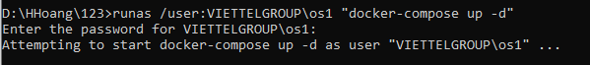
Sau đó chuyển sang phần phân quyền của mình để thực hiện lệnh chạy:
docker-compose up -d
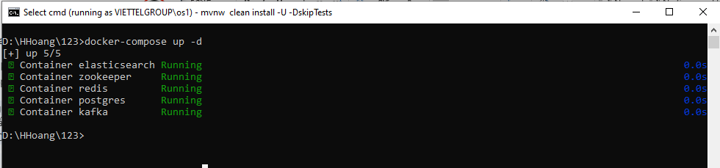

Kết quả:
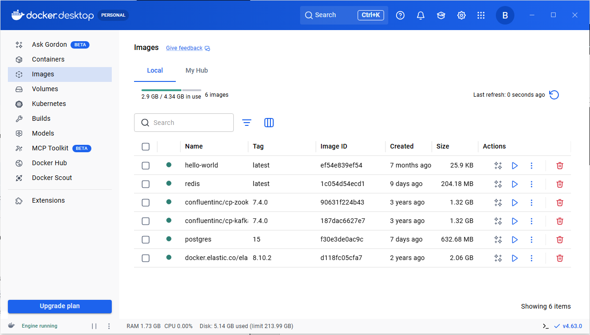
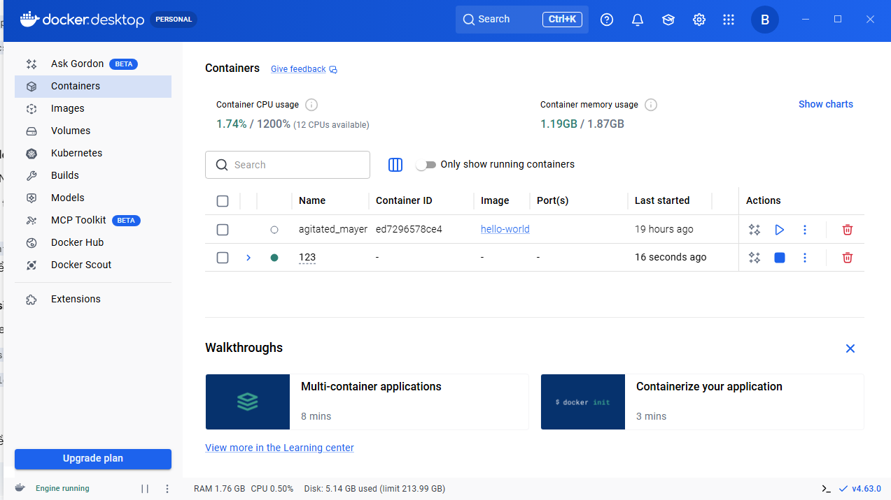
- Quá trình Xây dựng Java Service (Spring Boot)
  - Cấu hình Thư viện
Dự án sử dụng Maven đẻ quản lý cá bộ thư viện khởi động đồng bộ:
- spring-boot-starter-data-jpa và postgresql.
- spring-boot-starter-data-elasticsearch.
- spring-boot-starter-data-redis.
- spring-boot-starter-kafka.
  - Cấu trúc Mô hình Dữ liệu
Do đặc thù lưu trữ khác nhau giữa SQL và NoSQL, cấu trúc dữ liệu được phân tách rõ ràng:
- Postgres Model (Guest.java): Chú thích với @Entity, sử dụng @Id của JPA để tự động tăng khóa chính (Auto-increment).
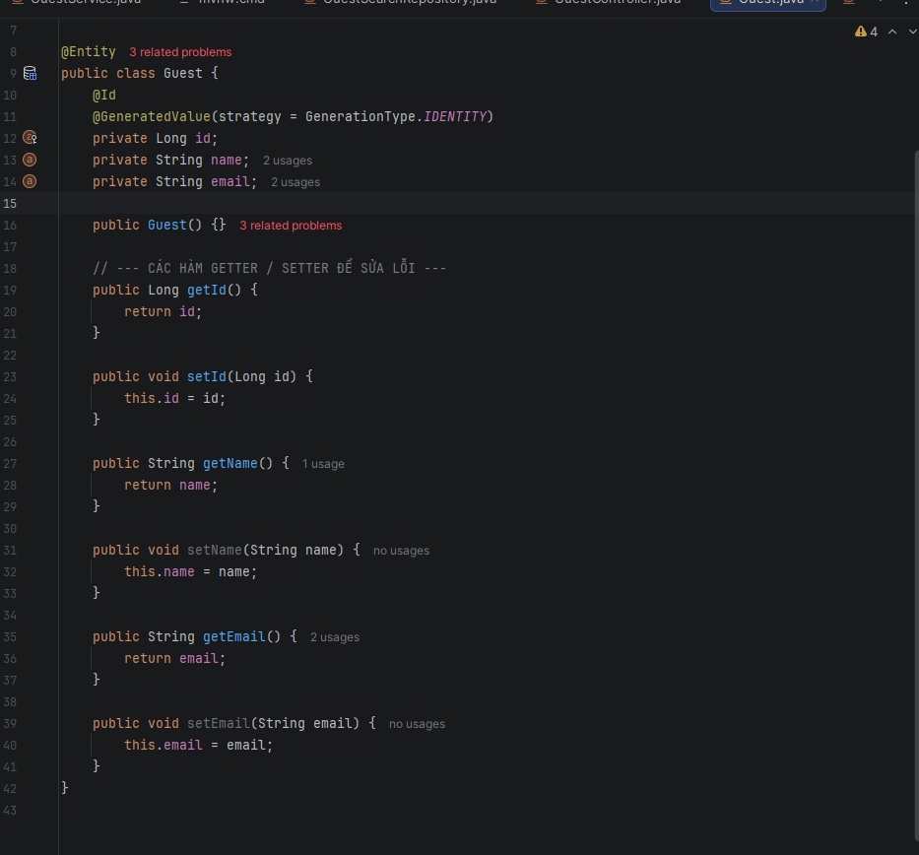

- Elasticsearch Model (GuestDocument.java): Chú thích với @Document(indexName = "guests"), sử dụng ID dạng String để đồng bộ chuẩn định dạng của Elasticsearch.
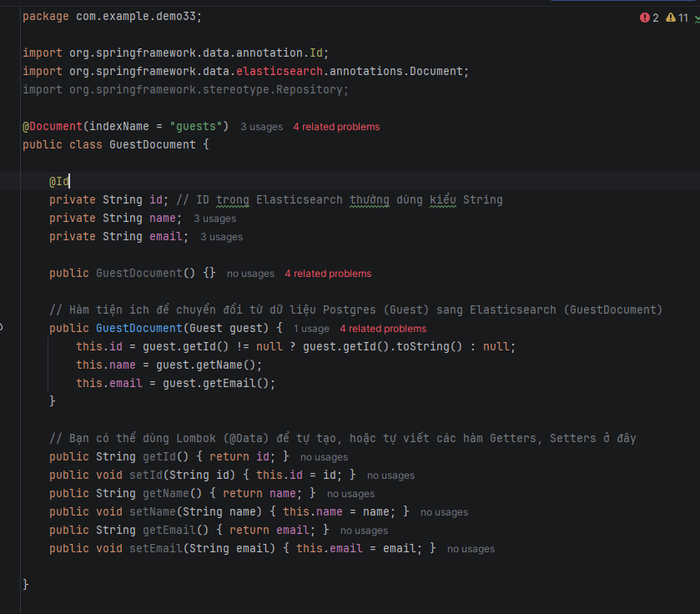
  - Cốt lõi Nghiệp vụ
Lớp GuestService đóng vai trò là nhạc trưởng điều phối toàn bộ luồng dữ liệu:
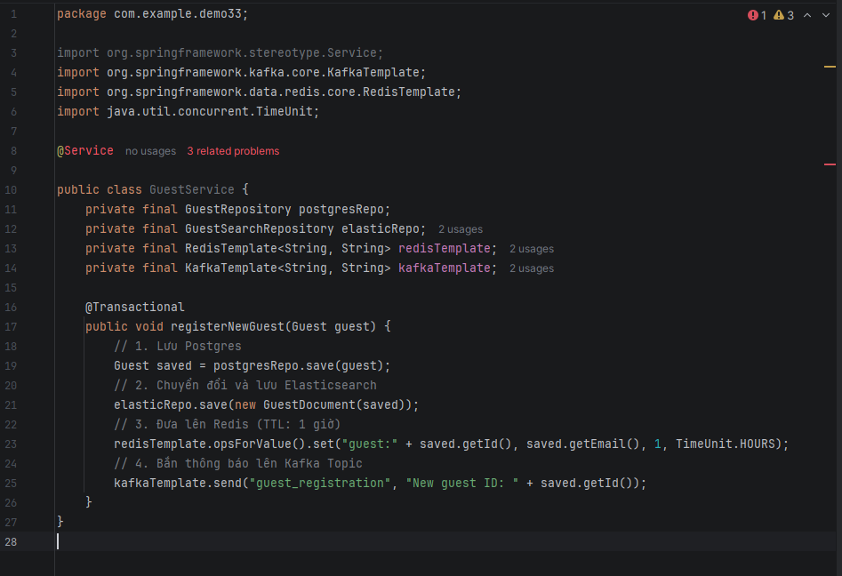
- Các Vấn đề Kỹ thuật Khắc phục trong quá trình Build
- Lỗi nạp Annotation Elasticsearch
- Lỗi biên dịch Bean Repository

